- Зайдите на сайт ЗНБ http://library.sfedu.ru, выберите кнопку «Карта сайта»
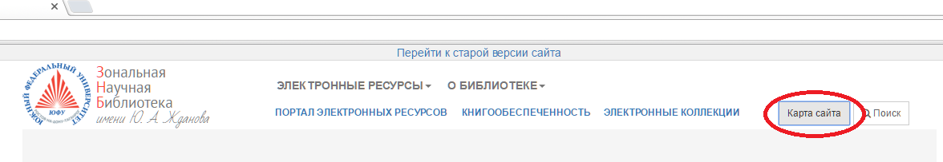
- Во всплывающем окне выберите
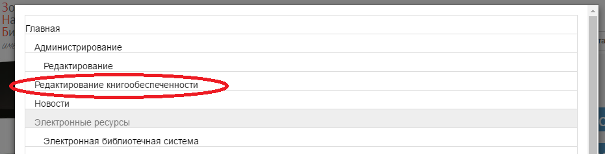

- В открывшемся окне выберите Ваше подразделение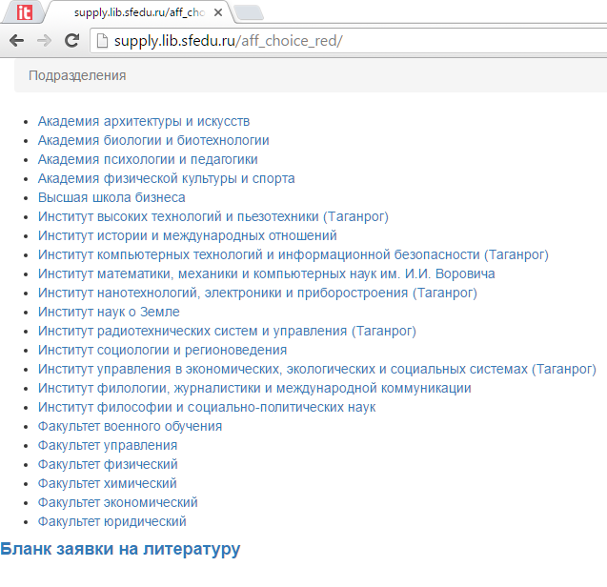
- После выбора подразделения откроется список направлений/специальностей для данного подразделения. Специальности, помеченные зеленым открытым замком, Вы можете редактировать. Для специальностей с красным закрытым замком у Вас нет прав для редактирования.
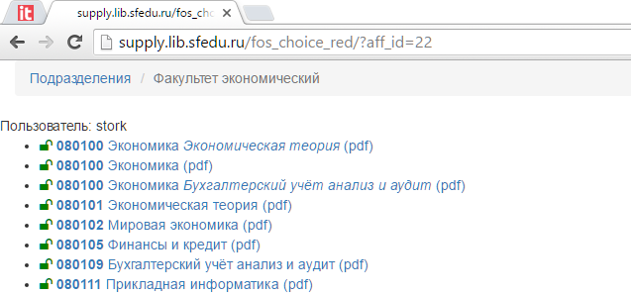

- Если нужное направление отсутствует в списке или у Вас нет прав для редактирования Вашего направления – отправьте e-mail на адрес: help@lib.sfedu.ru
Присутствующие в списке направления были созданы полуавтоматически по формам книгообеспеченности 2015 года. Они требуют редакции, так как изменился вид формы книгообеспеченности (например, периодика теперь указывается для каждого предмета отдельно).
- Ниже пример редактирования книгообеспеченности нового направления. Пункт меню «Добавить» добавляет новый предмет направления.
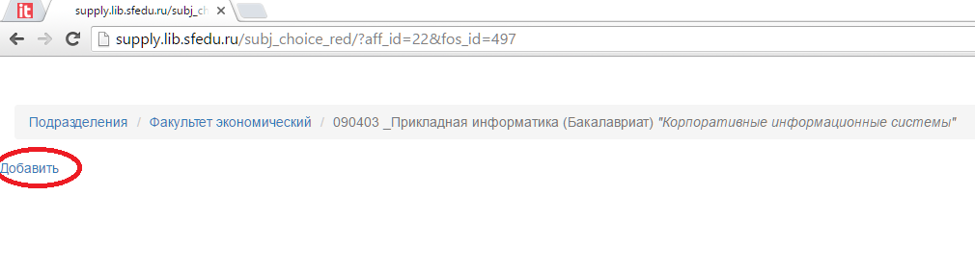
- После добавления предмет будет безымянным – его необходимо переименовать с помощью появившейся вверху строки с кнопкой.
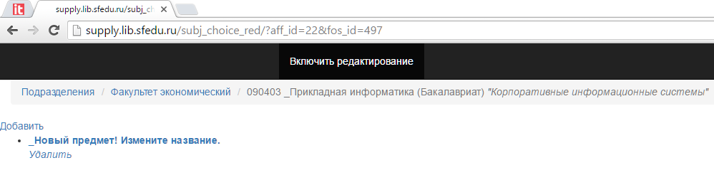
- При нажатии на кнопку «Включить редактирование», названия всех предметов направления подкрашиваются желтым фоном и становятся редактируемыми. Для редактирования необходимо сделать двойной щелчок указателем мыши на названии редактируемого предмета.

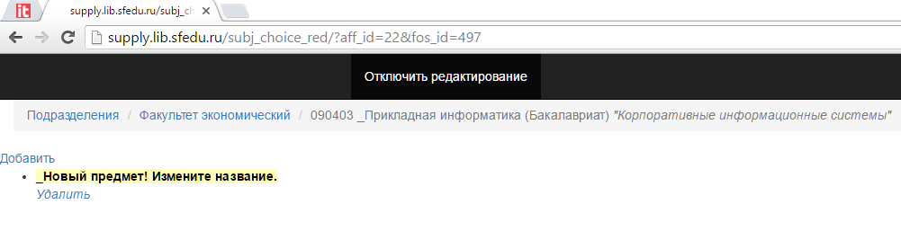

- После введения нового названия предмета нажмите «Enter». Новое название сохранится, появится подобное окно:
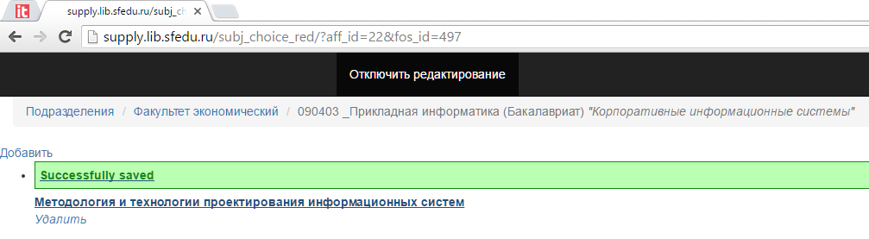
- После редактирования названия(-й) предметов, нажмите кнопку «Отключить редактирование». Далее, выберите предмет, литературу которого необходимо изменить. При выборе предмета появится окно выбора типа добавляемой литературы.
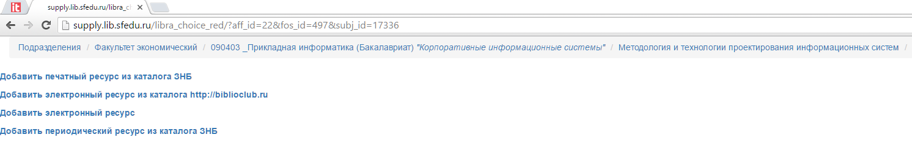
- Пункт «Добавить печатный ресурс из каталога ЗНБ» добавляет в список новый безымянный ресурс, который необходимо связать с ресурсом в главном каталоге ЗНБ нажатием на нем.

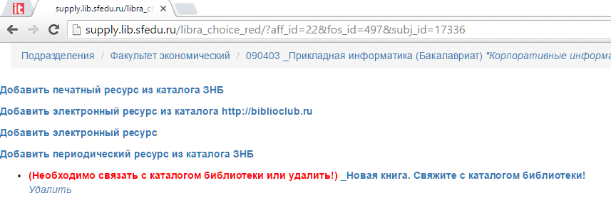
- Окно привязки к печатному ресурсу выглядит следующим образом: в верхней части отображается название редактируемого ресурса (в данном случае «_Новая книга…»). Данное название можно редактировать, хотя оно не будет отображаться после привязки ресурса к каталогу.
В средней части приведен список из книг каталога, найденных по запросу. Если поискового запроса еще не было, автоматически производится поиск по названию предмета. Результаты поиска расположены по убыванию релевантности. Наиболее схожие с поисковым запросом расположены сверху. Количественной оценкой степени совпадения поискового запроса с результатом являются «Очки совпадения» (обычно очки больше 2 означают хорошее совпадение, данный критерий использовался для автопривязки книгообеспеченности 2015 к каталогу).
В самом низу страницы, после списка найденных книг, расположена поисковая строка. Для поиска по каталогу введите запрос в строке и нажмите кнопку с изображением лупы в правой части строки.
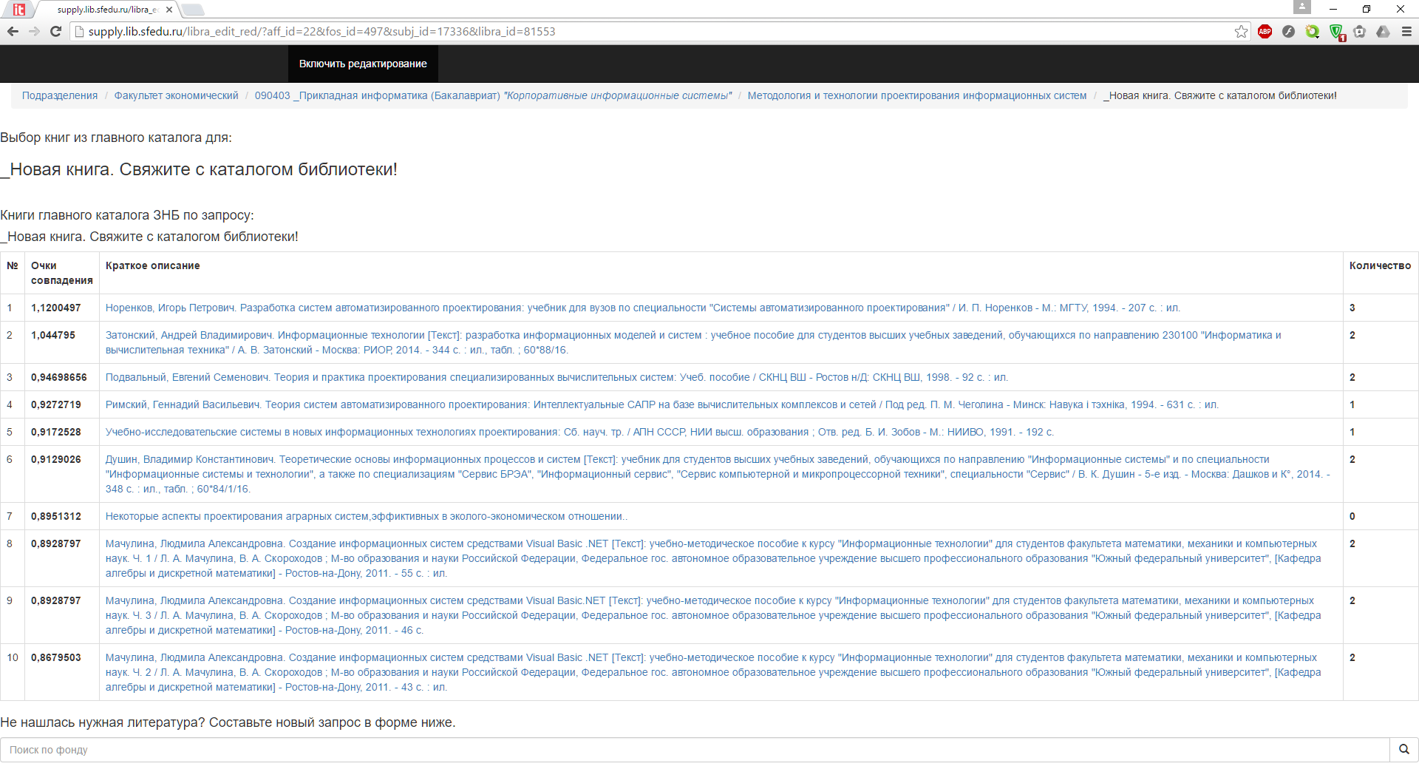
- После ввода поискового запроса обновятся результаты поиска в средней части окна. Если один из найденных результатов Вам подходит – нажмите на текст с его названием, осуществится привязка ресурса к каталогу. Если найденные результаты не устраивают – попробуйте изменить поисковый запрос.
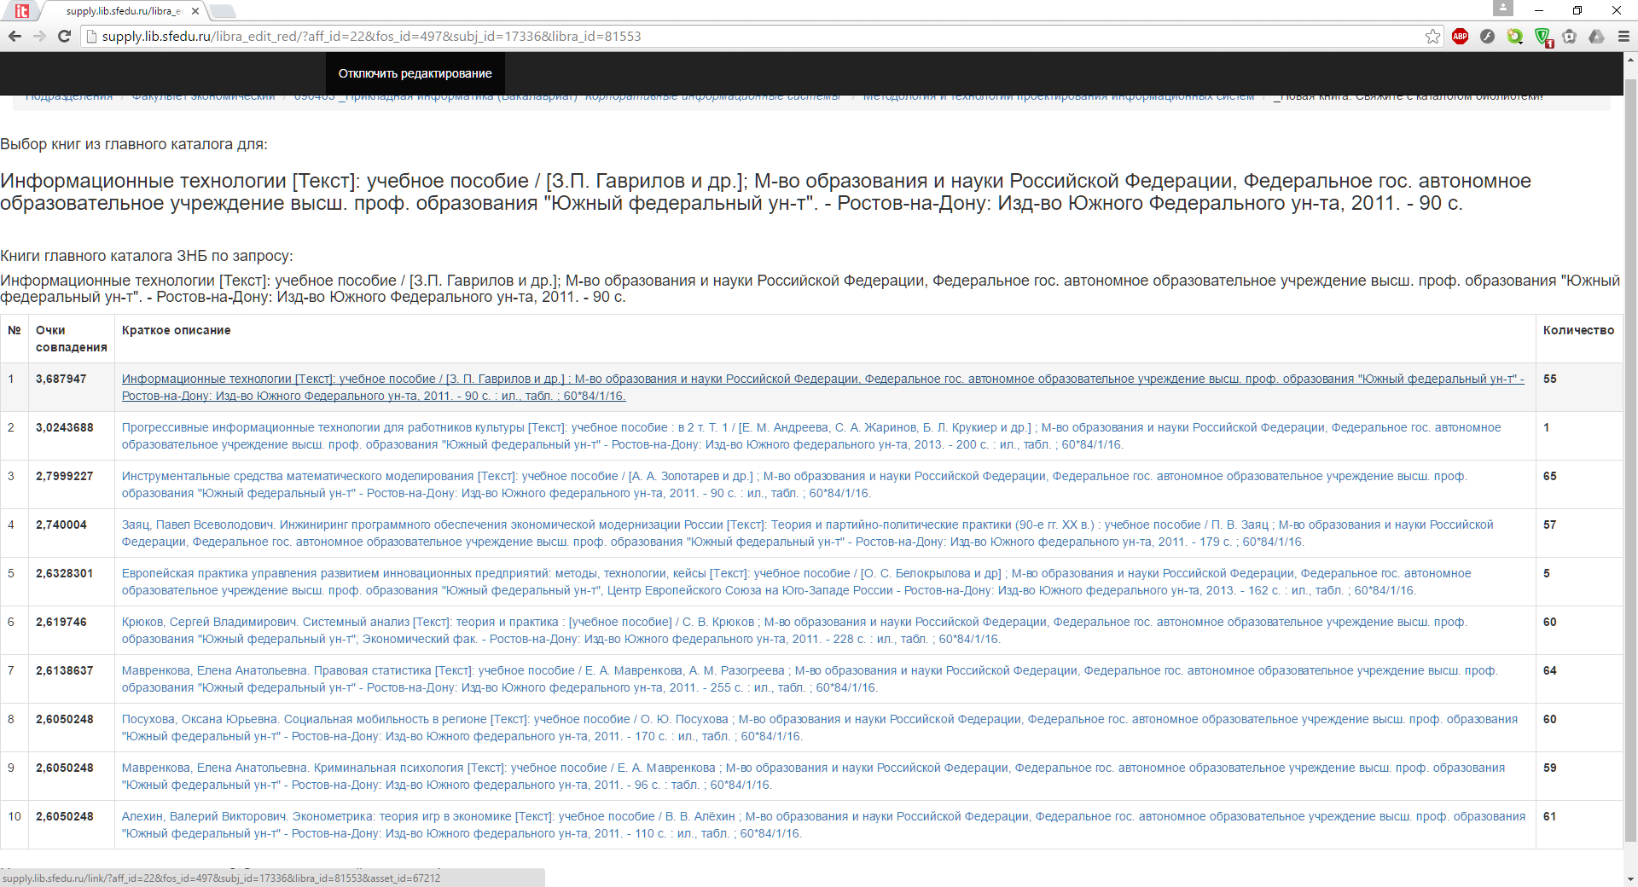
- После привязки система вернется на страницу со списком литературы. Теперь «для привязанных ресурсов» будут отображаться из библиографические описания.
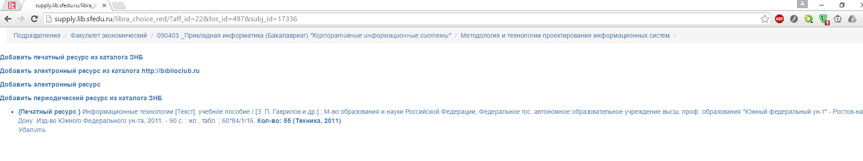

- Аналогичным образом осуществляется создание и редактирование электронных ресурсов Университетской библиотеки online (http://biblioclub.ru) и периодических ресурсов из каталога ЗНБ.
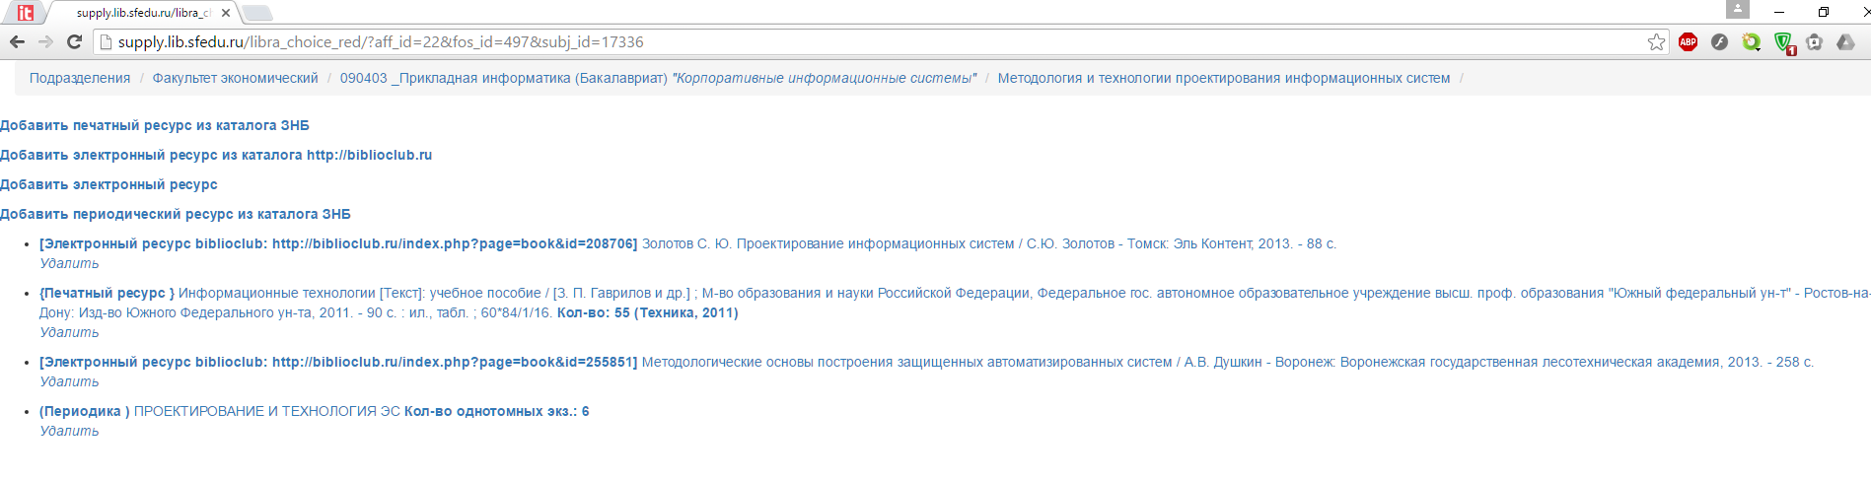
- В случае, если поиск по каталогу biblioclub не обнаружил нужную книгу, хотя на сайте biblioclub она доступна ЮФУ, либо необходимо добавить электронный ресурс не из biblioclub – воспользуйтесь ручным вводом электронного ресурса по ссылке «Добавить электронный ресурс». В открывшемся окне введите название книги (библиографическое описание), год издания и ссылку на ресурс в сети интернет (ссылка должна начинаться с http:// ). После заполнения полей, нажмите кнопку «Сохранить». После сохранения – кнопку «Назад».
В случае необходимости выхода из формы без сохранения вводимого электронного ресурса – нажмите кнопку «Назад».
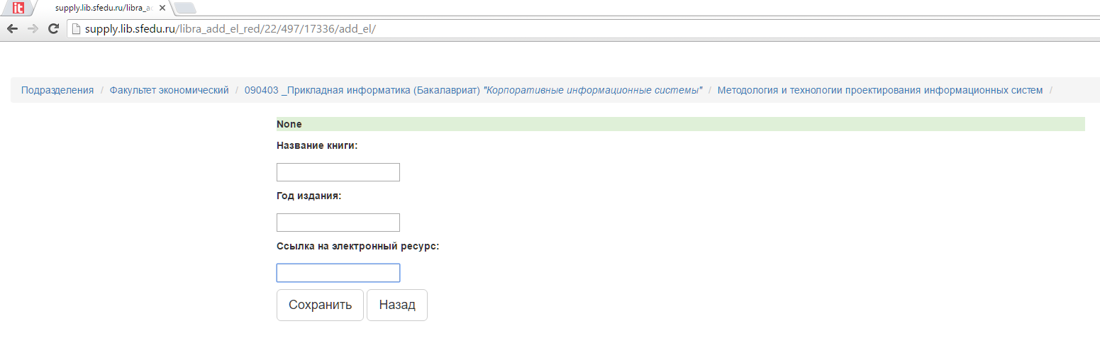

- Если необходимо отредактировать привязанный ресурс – просто нажмите на его название.

- Удаление ненужных ресурсов осуществляется по ссылке «Удалить» сразу после названия ресурса.

- При необходимости можно сделать отметку «Основная/Дополнительная лит-ра», нажатием на соответствующую кнопку перед ресурсом:
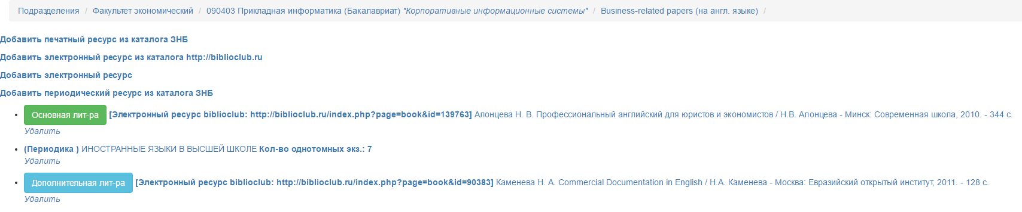

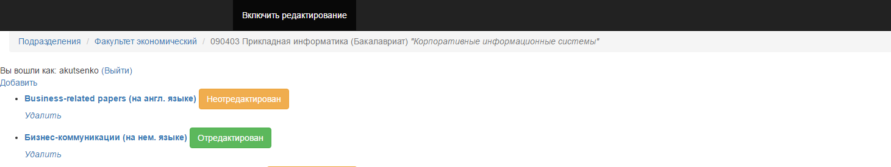
- После добавления/редактирования списка предметов, нажатием на кнопку «Отредактирован/ Не отредактирован» можно отметить состояние обработки дисциплины. В сгенерированном pdf файле помечаются неотредактированные предметы, которые необходимо обработать.

- Для создания pdf документа с заполненной формой книгообеспеченности, вернитесь на страницу подразделения (нажмите на ссылку с названием подразделения вверху страницы), в открывшемся окне, нажмите ссылку «(pdf)» рядом с названием Вашего направления.
- Pdf документ отобразит введенные Вами предметы и литературу направления, а также ошибки, которые необходимо устранить.

